Resti sul terrazzo: di chi sono?
Terrazzo sopra il secondo piano, in centro città, frequentato da molti piccioni – 6 ottobre 2026
In sintesi
- Topi: no. Sono molto più grandi degli escrementi di topo.
- Ratti: improbabile. Forma e contenuto non corrispondono, e il terrazzo non ha passaggi da altre case.
- Piccioni: no. Gli escrementi di piccione sono molli, con una parte bianca, e non contengono peli.
- Ipotesi più probabile: borre di uccelli. Non sono escrementi ma palline rigurgitate con le parti non digerite (peli, ossicini, fibre). Su un terrazzo raggiungibile solo in volo è la spiegazione che torna meglio.
- Di chi: per i pezzi pieni di peli un rapace (gheppio, civetta o barbagianni); per quello con fibre tipo paglia una taccola, una cornacchia o un gabbiano.

1. Le foto
La chiave nelle foto 3 e 5 serve da riferimento: i resti misurano circa 1–2 cm ciascuno.
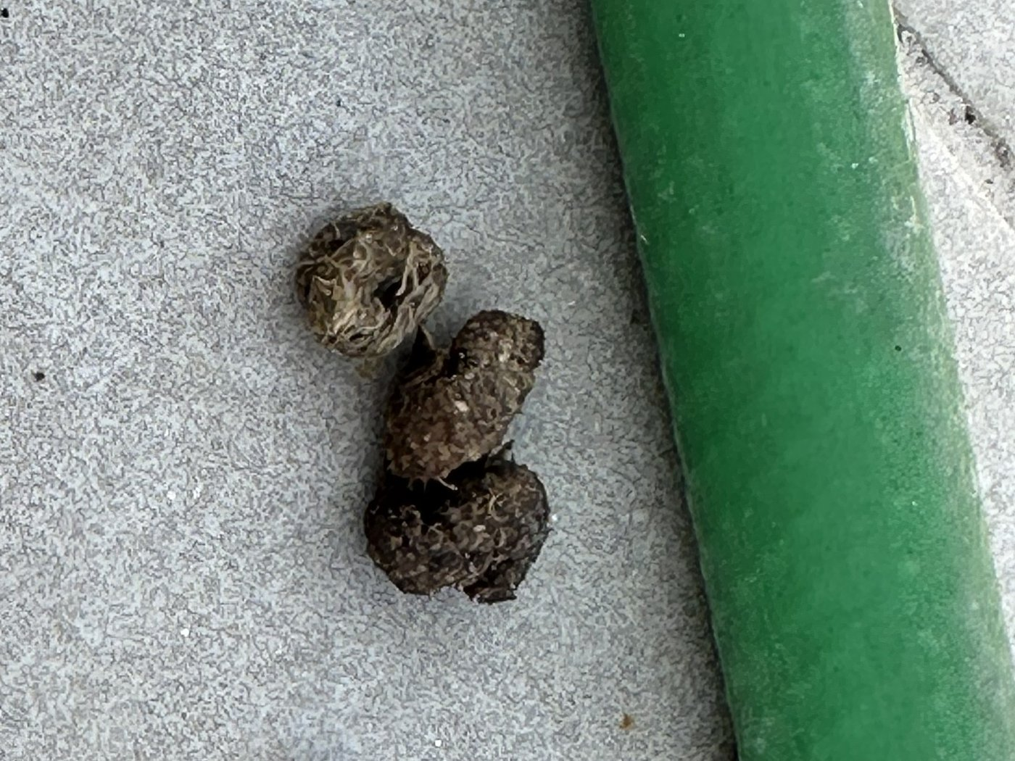  Foto 1 – gruppo di tre, accanto al tubo verde | 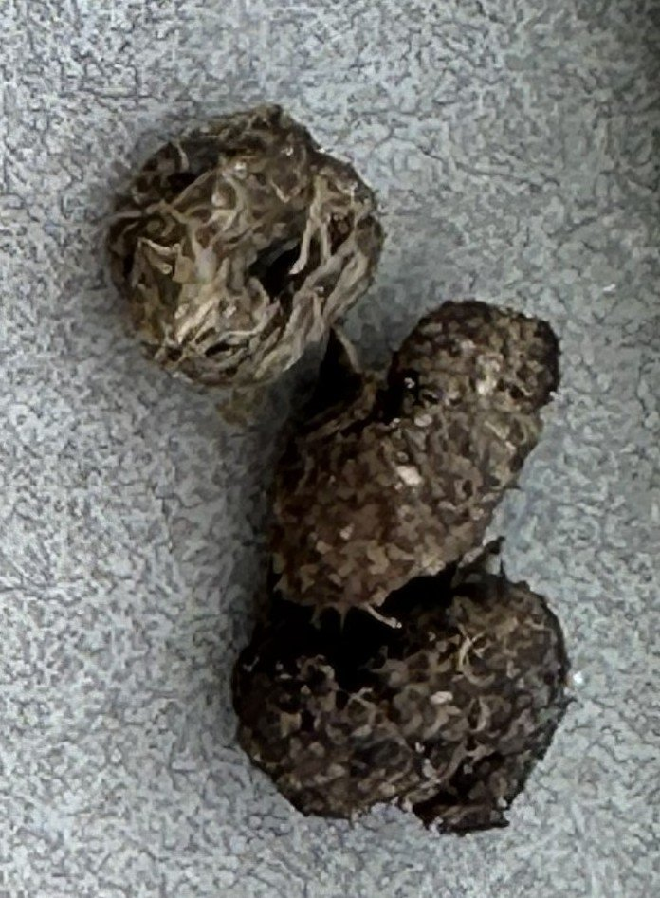  Foto 2 – ingrandimento: peli e fibre ben visibili
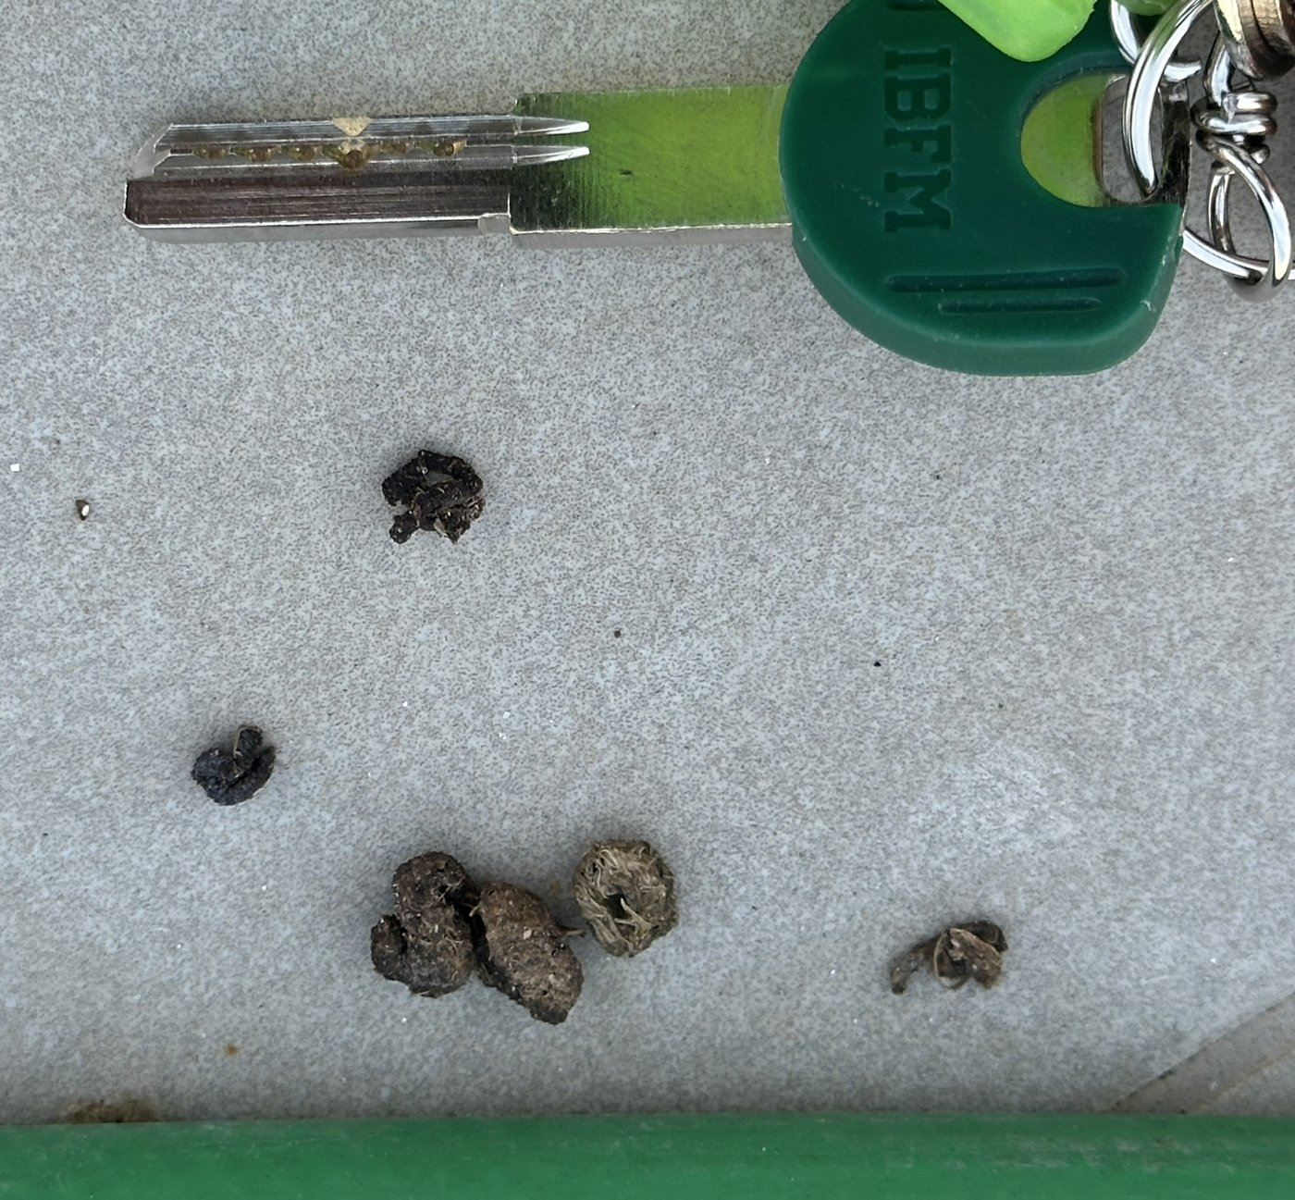  Foto 5 – più resti, con la chiave come riferimento | 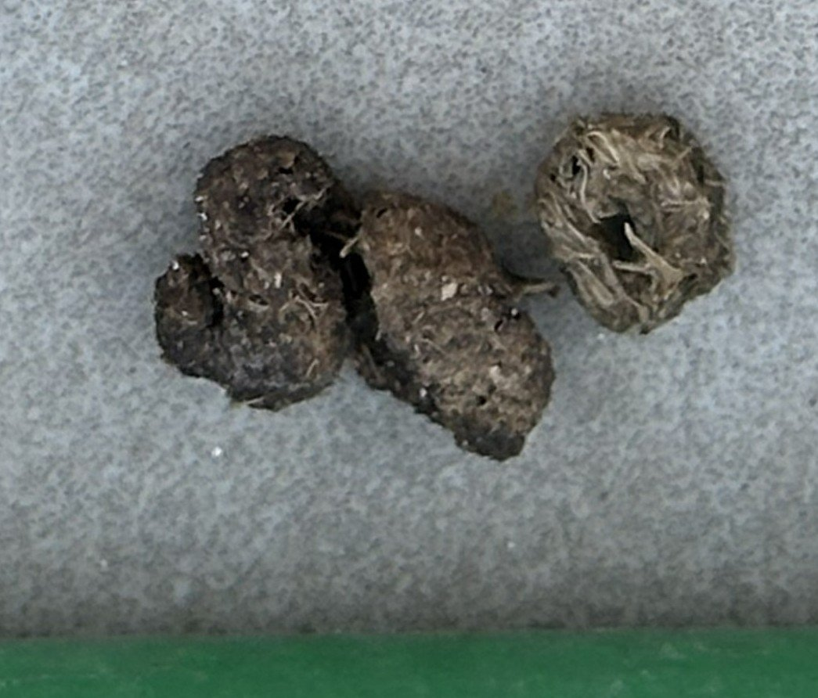  Foto 6 – ingrandimento: pallina grigia con foro
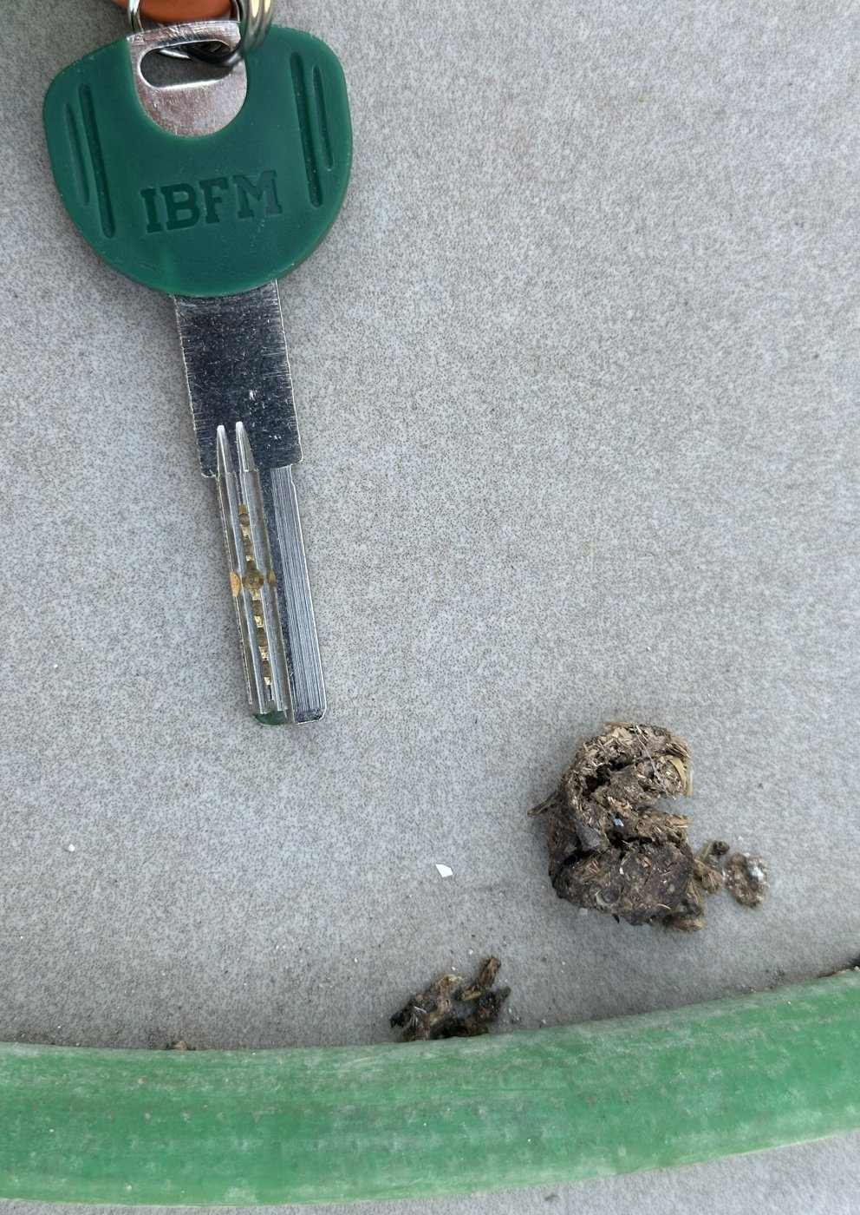  Foto 3 – resto più grande, con la chiave | 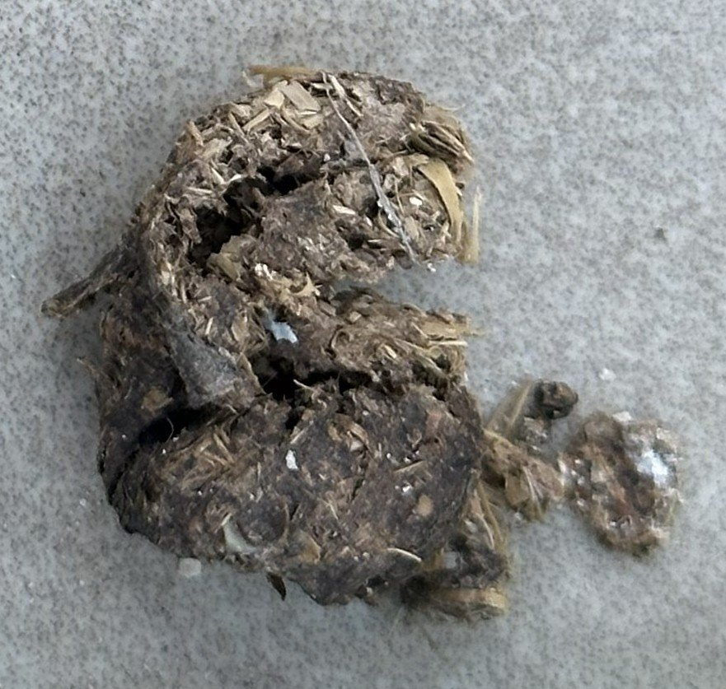  Foto 4 – ingrandimento: fibre tipo paglia e peli

2. Cosa si vede
- Dimensioni: circa 1–2 cm per pezzo, alcuni uniti tra loro.
- Forma: irregolare, attorcigliata, a pezzi; non sono capsule regolari tutte uguali.
- Contenuto: molti peli chiari ben visibili (foto 2 e 6) e fibre vegetali tipo paglia (foto 4).
- Colore: da marrone scuro a quasi nero; una pallina grigiastra fatta quasi solo di peli, con un foro.
- Cosa manca: nessuna parte bianca (tipica dei piccioni), nessuna superficie liscia e lucida (tipica dei ratti).
- Il luogo: terrazzo sopra il secondo piano, in centro, senza passaggi da altre case: ci arriva in pratica solo chi vola.

3. Confronto con i possibili autori
Chi | Come sono di solito | Odore / dove | Corrisponde?
Topo | Piccoli come chicchi di riso (3–6 mm), scuri, lisci, a forma di fuso; sparsi in gran numero. | Lungo muri, dentro mobili e dispense. | No – troppo piccoli
Ratto | Capsule di 1,5–2 cm, compatte e lisce, estremità arrotondate, tutte simili tra loro; in gruppetti lungo i percorsi. | Odore di ammoniaca; vicino a cibo, rifiuti, tubi. | Improbabile – forma e contenuto diversi; il terrazzo non ha passaggi da altre case
Piccione (escrementi) | Molli, a chiazza o a ricciolo, marroni-verdastri con una parte bianca (urati); seccano in croste piatte. | Abbondanti sotto i posatoi; nessun pelo. | No – niente parte bianca, niente peli
Borre di rapaci (gheppio, civetta, barbagianni) | Palline rigurgitate di 2–4 cm, grigie o scure, compatte ma leggere; peli di topo, ossicini, a volte gusci lucidi di insetti. | Quasi senza odore; sotto posatoi e nidi su cornicioni e campanili. | Sì – è l'ipotesi più probabile per i pezzi pieni di peli
Borre di taccola, cornacchia o gabbiano | Palline rigurgitate con fibre vegetali, bucce di semi, a volte frammenti di plastica, peli o piume. | Quasi senza odore; terrazzi e tetti dei centri storici. | Possibile per il pezzo con fibre tipo paglia (foto 3 e 4)
Pipistrello | Granellini di 3–8 mm, neri, che si sbriciolano in briciole lucide (insetti). | Sotto fessure e cassonetti delle tapparelle. | No – troppo piccoli

4. Perché borre di uccelli
Molti uccelli rigurgitano dal becco, sotto forma di pallina (borra), le parti del cibo che non riescono a digerire: peli, ossicini, piume, gusci di insetti, fibre vegetali. Le borre si trovano proprio sotto i punti dove gli uccelli si posano: parapetti, antenne, cornicioni.
I pezzi delle foto 1, 2, 5 e 6 sono fatti quasi solo di peli compattati, alcuni con un foro: è l'aspetto tipico delle borre dei rapaci che cacciano topi e piccoli uccelli. Nei centri storici sono comuni il gheppio (nidifica su campanili e palazzi), la civetta e il barbagianni.
Il pezzo grande delle foto 3 e 4, con fibre tipo paglia e un frammento chiaro, ricorda invece le borre di taccole, cornacchie o gabbiani, che mangiano semi, rifiuti e avanzi.
I piccioni non producono borre e i loro escrementi sono molto diversi; però la loro presenza segnala che il terrazzo è un posatoio frequentato, e i piccioni stessi attirano i rapaci.

5. Come avere la conferma
- Aprirne uno con guanti e un bastoncino. Una borra è asciutta, leggera, quasi senza odore e si sbriciola. Dentro: ossicini o piccoli crani di topo e gusci lucidi di insetti → rapace; fibre, semi, bucce o plastica → taccola, cornacchia o gabbiano. Se invece è molle e puzza, è un escremento: in quel caso conviene riconsiderare i ratti.
- Guardare in alto: le borre cadono sotto il posatoio. Strisce bianche di guano su parapetti, antenne o cornicioni sopra il punto indicano dove si posa l'uccello.
- Osservare il terrazzo all'alba e al tramonto: gheppio e civetta sono attivi in quelle ore, il barbagianni di notte.
- Fototrappola o telecamera con visione notturna puntata sul posatoio per qualche notte: è il modo più sicuro.

6. Pulizia e precauzioni
- Usare guanti e mascherina (FFP2): le borre sono poco rischiose, ma il guano dei piccioni presente sul terrazzo può trasmettere malattie.
- Non spazzare a secco, per non sollevare polvere: bagnare prima con candeggina diluita (circa 1 parte in 10 d'acqua) e lasciare agire qualche minuto.
- Raccogliere con carta, chiudere in un sacchetto e gettare nell'indifferenziato; poi lavare la zona e lavarsi le mani.

7. Cosa fare dopo
- Se sono borre di rapaci: non c'è da preoccuparsi. Gheppio, civetta e barbagianni sono specie protette e utili, perché mangiano topi e insetti; basta pulire ogni tanto.
- Piccioni: ridurne la presenza (dissuasori ad aghi su parapetti e cornicioni, reti, niente cibo lasciato fuori) riduce anche il guano e gli uccelli che usano il terrazzo come posatoio.
- Se invece si scoprono ratti (escrementi molli e maleodoranti, rosicchiature, tracce lungo i tubi pluviali): serve una derattizzazione professionale e la chiusura dei passaggi lungo tubi e muri.
Nota: il riconoscimento da fotografia non è mai certo al 100%. Per una conferma definitiva si può chiedere a una ditta di disinfestazione o al servizio di igiene della ASL.

